洛阳市第五届“最美退役军人”候选人

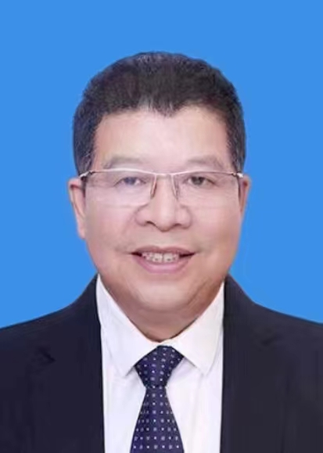
1、王现贞，男，汉族，1967年1月出生，1985年入伍，1989年退伍，中国收藏家协会会员，洛阳市、嵩县人大代表，洛阳博物馆协会常务理事，现任嵩县两程故里家风教育博物馆馆长。王现贞从事文物收藏工作20余年，先后创办了嵩县嵩州古灯博物馆、嵩县红色历史革命展览馆、嵩县陆浑供销社乡愁博物馆等7家博物馆及红色教育基地，收集抢救和保护古灯及嵩县各个时期革命文物史料20余万件，接待群众数百万人次，先后向郑州大学、河南大学及洛阳市文物局等单位无偿捐赠各类文物500余件。带领附近数十户群众就业创业，增收致富，摆脱贫困，其事迹先后被新华社、人民日报、河南日报等多家媒体报道。先后获得市级“文物先进工作者”“参政议政先进个人”“社会服务先进个人”“百姓学习之星”“代表履职先进个人”等荣誉。
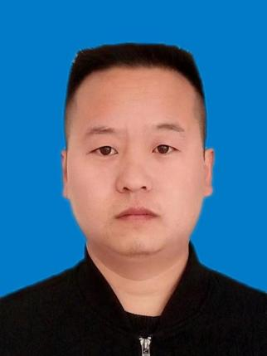
2、王向飞 ，男，汉族，1982年12月出生，1999年入伍，2003年退伍，现任洛阳市神鹰救援队医疗大队副队长，王向飞中医诊所负责人。自学中医药知识，到河南省中医药大学学习深造，拥有中医药国家发明专利3项，注册商标1项。十余年来，他积极帮助困难家庭和孤寡老人，对生病困难群众进行免费治疗，资助贫困学生完成学业。长期从事爱心公益事业，2008年加入洛阳市神鹰救援队，先后参加汶川、玉树、雅安、九寨沟、荥阳、新乡、卫辉等地抗震救灾、抗洪抢险任务十余次，既当应急救援员又当医疗保障员，积极践行志愿服务精神，用实际行动诠释了退役军人的责任和担当。先后获得“四川雅安抗震救灾先进个人”“河南省乡村光荣榜好党员”“洛阳市红十字会优秀志愿者”“洛阳市百星人物”“宜阳县最美退役军人”等荣誉。
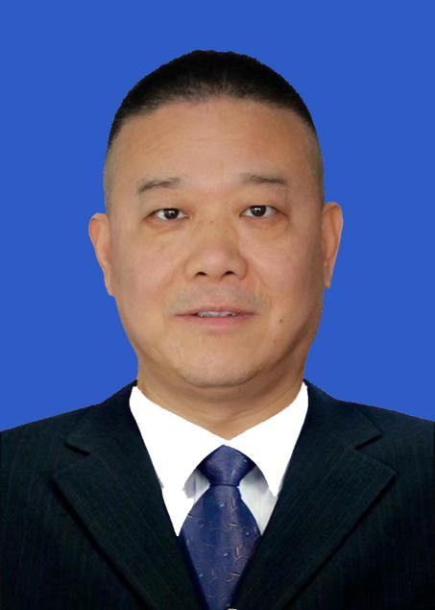
3、秦进良，男，汉族，1969年4月出生，1985年入伍，1989年退伍，现任洛阳强龙环保科技有限公司董事长、洛阳市慈善总会副会长。部队服役期间荣获三等功1次。2000年成立洛阳市强龙精细化工研究所，获国家专利30余项，其中高新技术产品对二膦磺酸获得洛阳市科技技术三等奖。2002年成功申报河南省高新技术企业，先后获得“国家高新技术产业企业”“河南省优秀民营科技企业”等荣誉称号。他热心福利事业，2002年创立福利型实体企业，安排数十位残疾人就业，积极帮助残疾人脱贫致富。2003年以来多次为栾川县山区贫困儿童捐款捐物，疫情期间，组织捐赠84消毒液、医疗器械等抗疫物资百余吨，2023年向洛阳市慈善总会捐款50万元。被评为洛阳市优秀民营企业家。
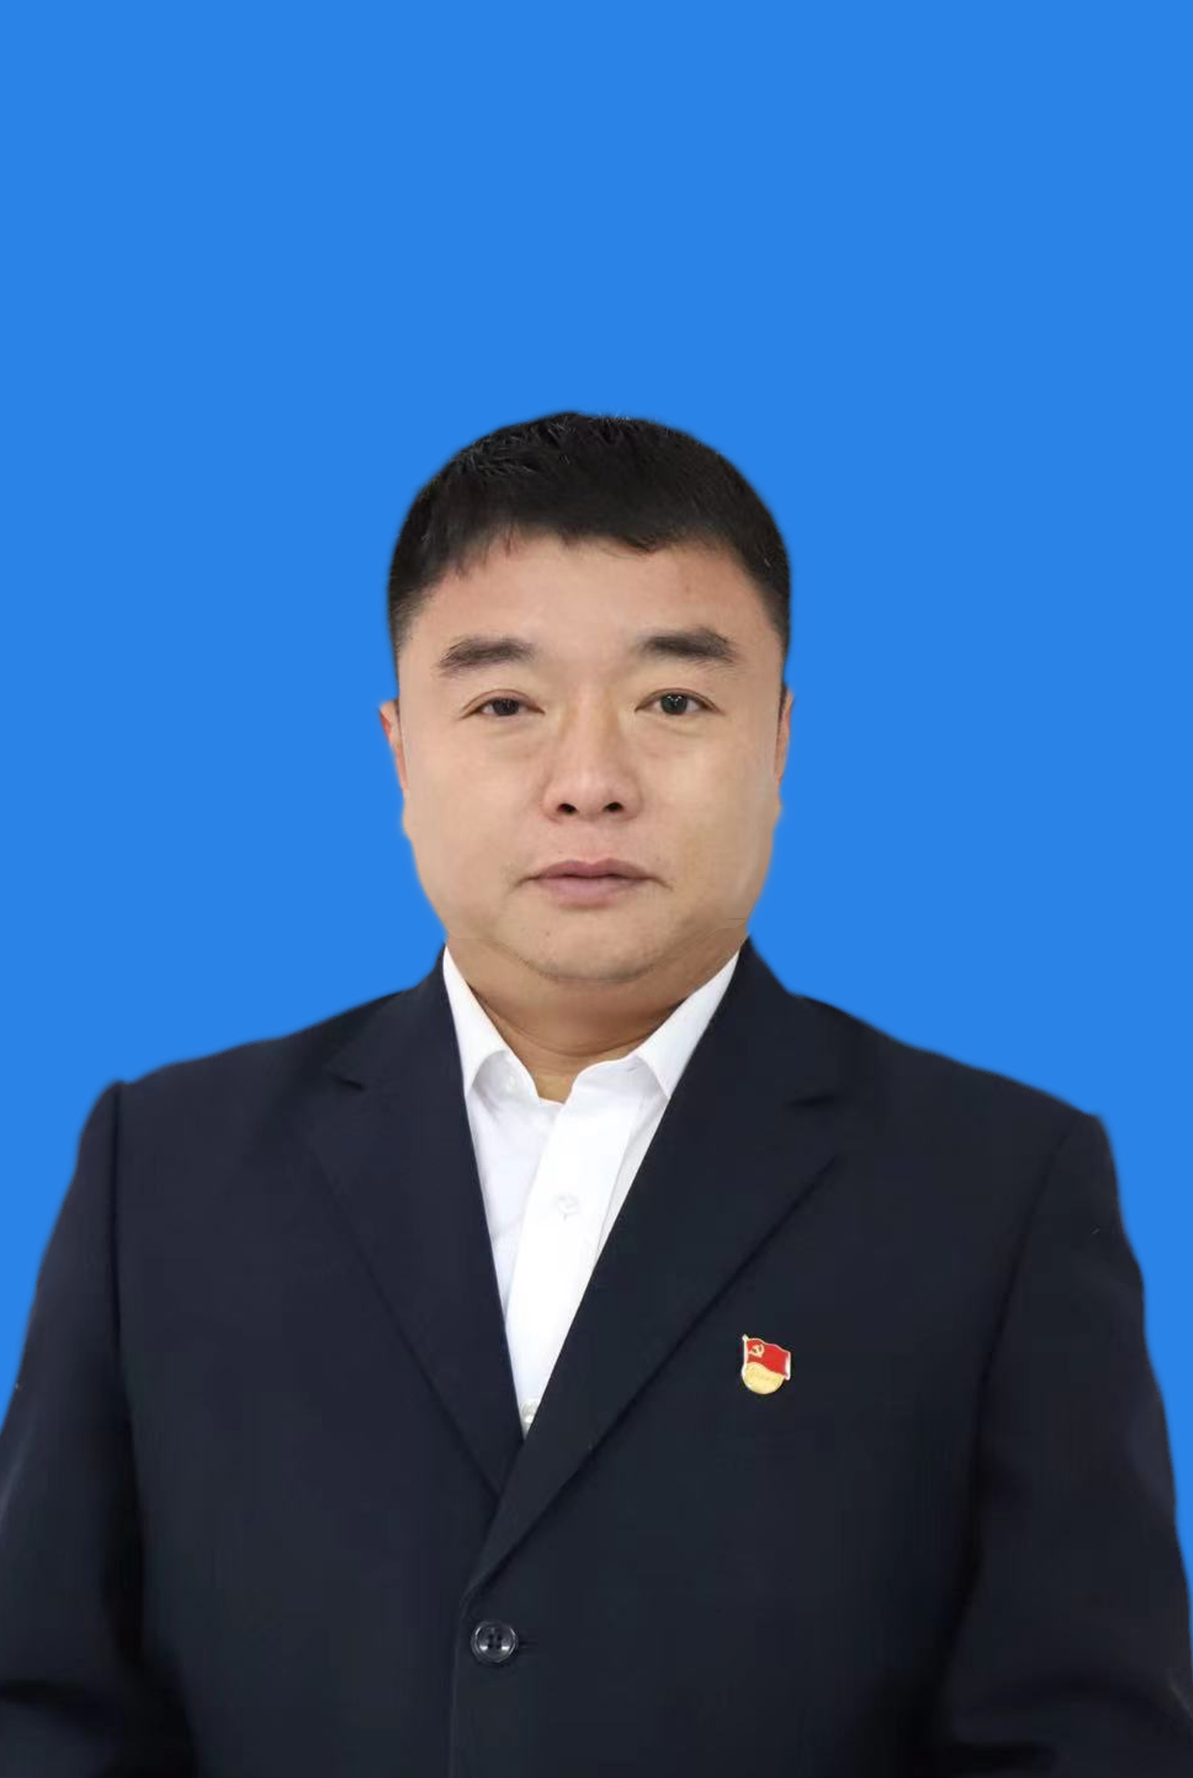
4、崔秋辉，男，汉族，1979年1月出生，1997年入伍，2013年退伍，现任洛阳天囿园林发展有限公司总经理。2018年任职汝阳县十八盘乡木庄村驻村第一书记，积极带领群众脱贫致富奔小康，发展壮大村集体经济，为木庄村制定“113”发展规划蓝图，建成养殖基地、种植基地、加工基地三类产业基地，使木庄村集体经济收入实现从零到40万元的突破。协调引进投资800余万元建成生态果园2000余亩，带动本村及周边上百名群众就业；投入资金300万元成立藏源农业养殖合作社养殖藏香猪，引领群众实现土地变股金。到天囿园林公司后，积极推行企业改革，拓宽市场营销渠道，推行内部员工同工同酬，极大提高了员工工作积极性，增强了企业凝聚力，让企业逐步由亏损转向盈利。近年来先后获得“河南省优秀驻村第一书记”“省社会扶贫先进个人”“洛阳市优秀驻村第一书记”等荣誉。
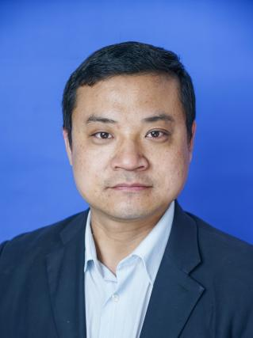
5、石智卫，男，汉族，1980年6月出生，1997年入伍，2010年退伍，现任洛阳市老城区新闻中心宣传干事。部队服役期间荣立个人二等功1次，个人三等功3次。转业12年来，围绕文旅文创、经济发展、项目建设等重点工作，扎实做好宣传报道工作，发表各类新闻稿件9000余篇。经常深入基层一线，挖掘采访先进典型、凡人善举，成功推出王春来等数名河南省“感动中原十大人物”，30余名“最美洛阳人”。疫情期间闻令而动、逆行而上，深入疫区开展新闻报道，展现了新时代新闻工作者的使命与担当。先后荣获“洛阳市百星人物”“洛阳市新闻宣传工作先进个人”“洛阳市文化产业普查先进个人”“洛阳市优秀新闻工作者”“洛阳市青年岗位能手”“洛阳市2019年度扫黑除恶专项斗争先进个人”“洛阳市抗击新冠肺炎疫情先进个人”以及老城区“组织工作先进个人”“优秀新闻通讯员”“平安建设工作先进工作者”“关心支持国防先进个人”“最美退役军人”等荣誉。
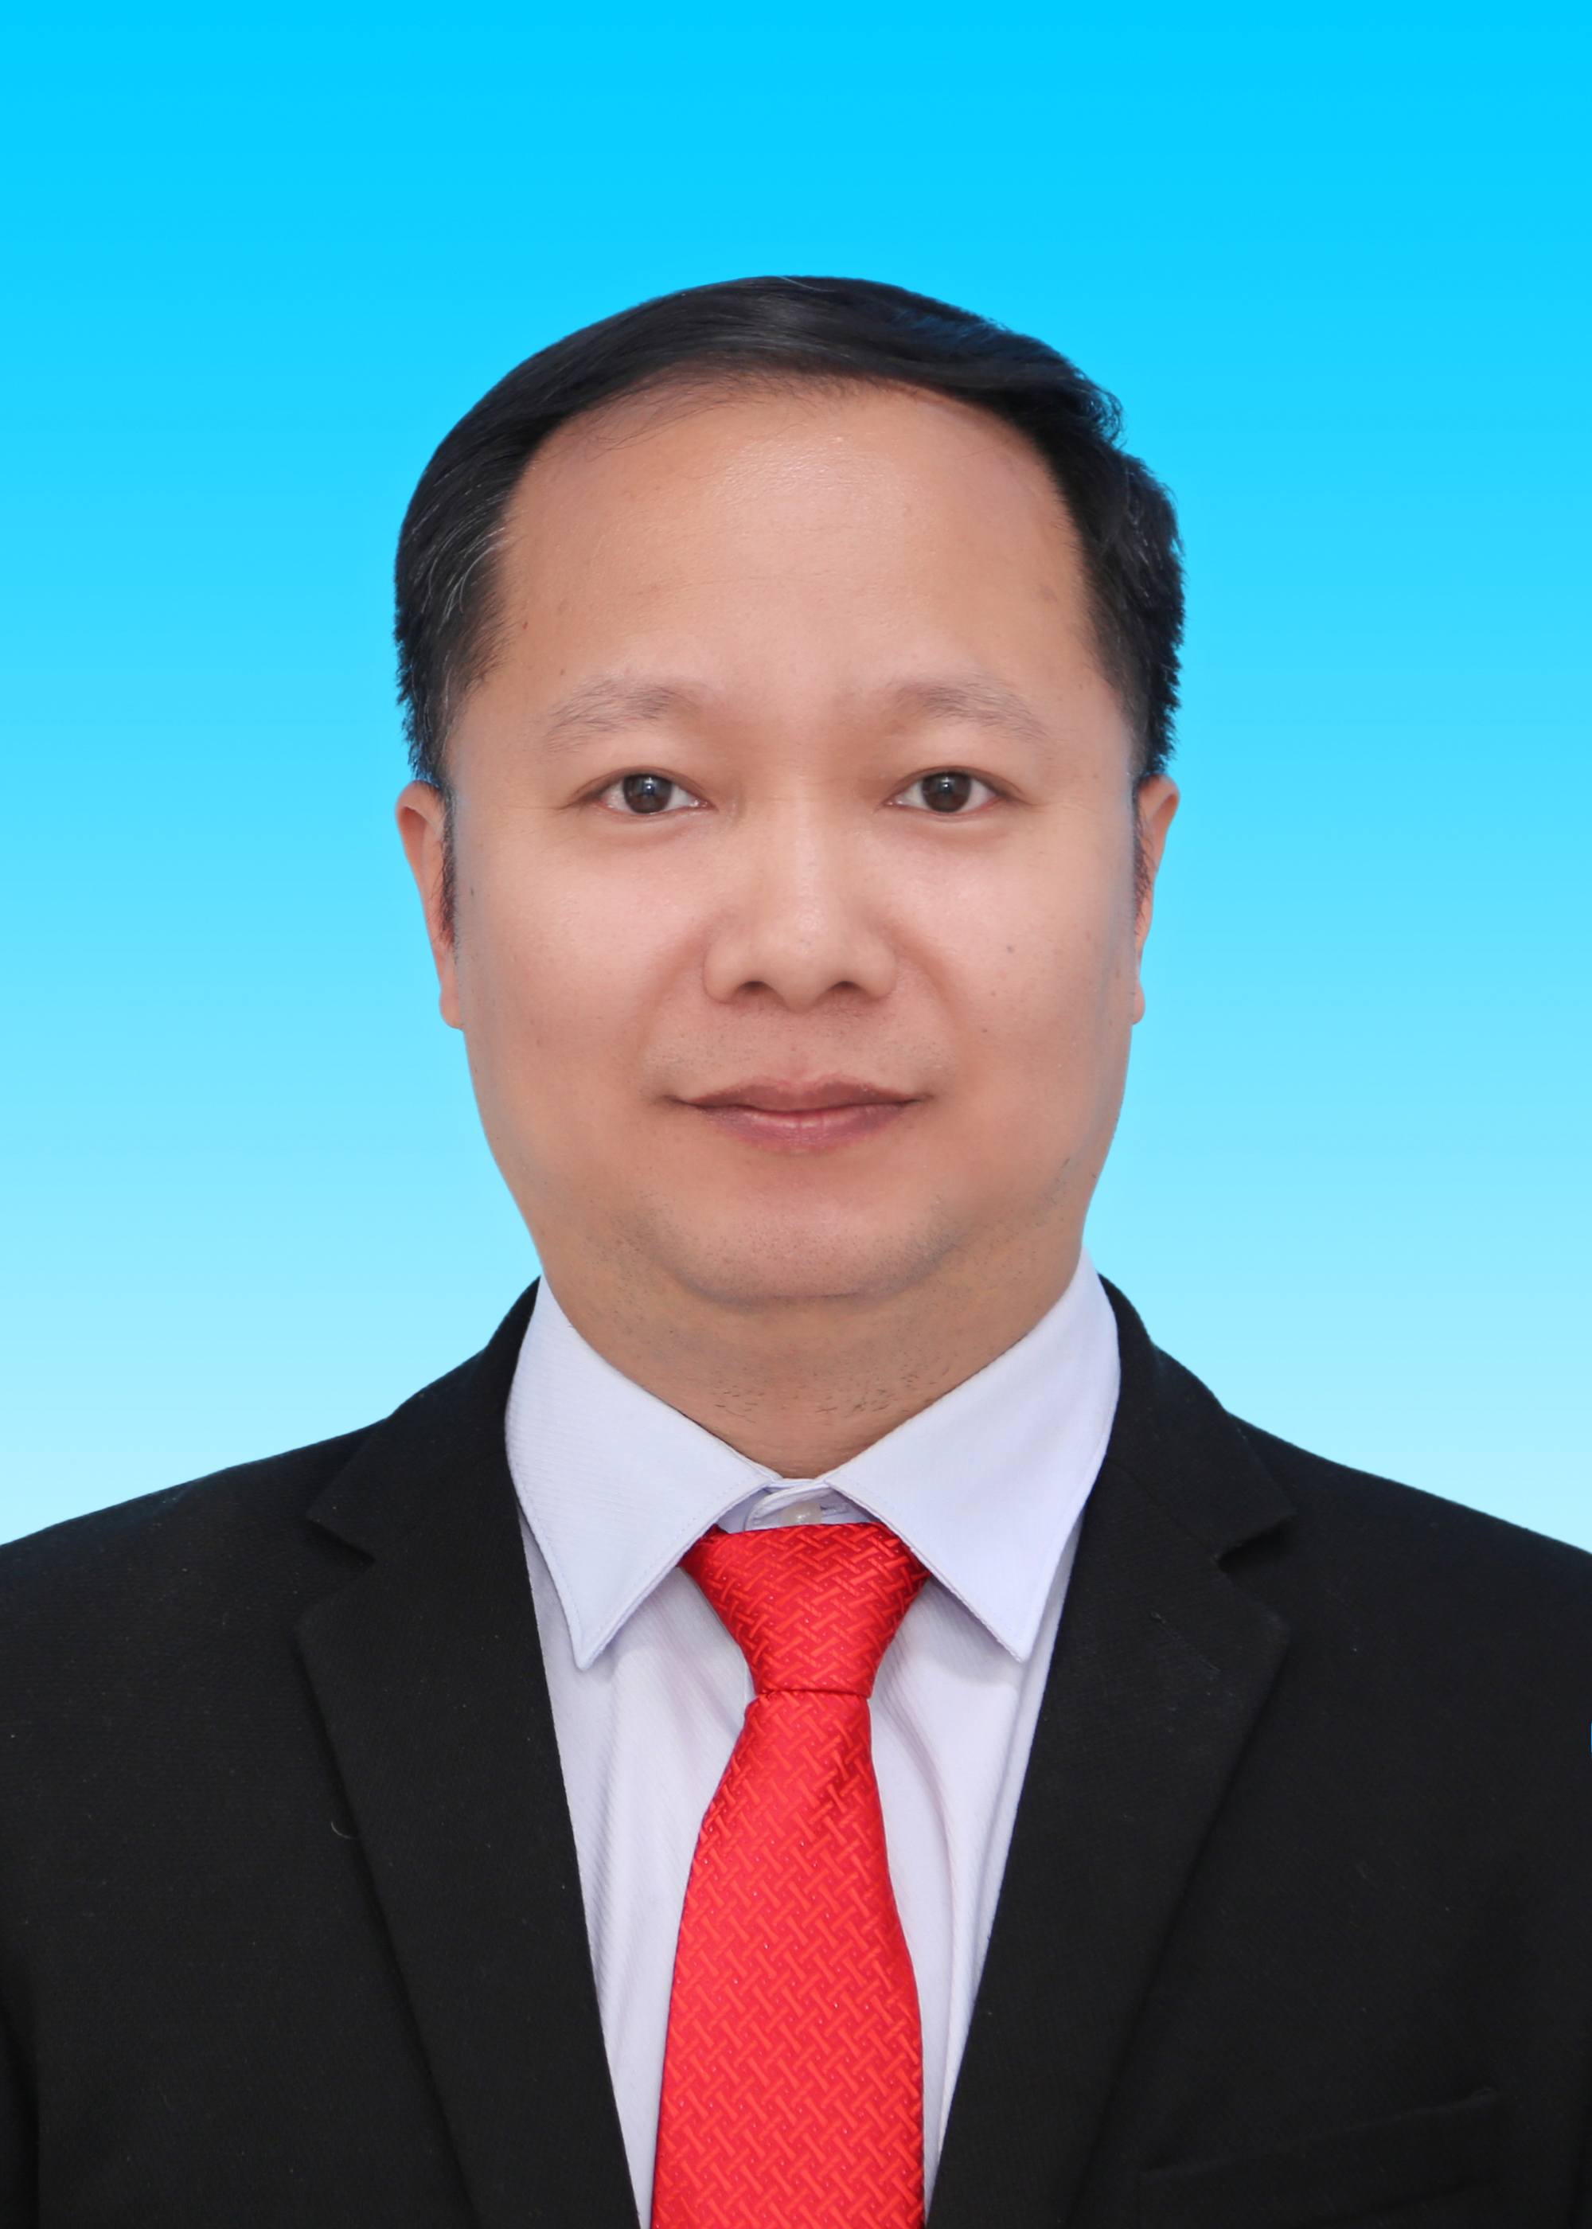
6、李联伟，男，汉族，1979年12月出生，1998年入伍，2007年退伍，现任洛阳市纪委监委第四监督检查室副主任。在洛阳市检察院工作期间，他自学考取律师资格证，因工作表现出色，先后4次荣立三等功。转隶到洛阳市纪委后，围绕安全防控、思想政治工作和心理疏导工作，开展审查调查、监督检查和调研，加强安全教育，增强风险意识；多次为全市纪检监察系统业务培训班和新遴选人员培训班进行专题辅导授课，提升执纪办案人员能力素质；扎实做好廉政审核、案件手续报批等纪检监察工作，做到审核工作零差错。组织撰写的案件审查经验材料被《纪检监察报》刊载推广。2022年被评为洛阳市纪检监察系统审查调查思想政治工作先进个人。
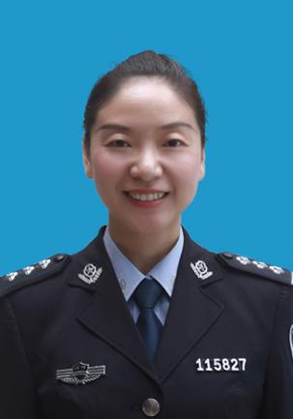
7、周娟，女，汉族，1981年2月出生，1999年入伍，2009年退伍，现任洛阳市公安局西工分局情指联勤中心民警。部队服役期间荣获三等功2次。从部队转业后，从事社区警务工作11年，坚持扎根基层，用心用情用力为群众做好事办实事解难事，做到眼中有群众冷暖，心中有百姓牵挂。作为一名走家串巷的“片儿警”，积极开展矛盾纠纷排查化解，组织法律讲座，扎实开展“一村（格）一警”“一标三实”基础信息采集，协调安装视频监控系统，高标准完成各项任务，把一个高发案社区治理成零发案社区。始终保持和发扬军人的光荣传统和优良作风，吃苦耐劳、爱岗敬业，舍小家为大家，成功处置数起突发险情，用生命捍卫警徽荣耀。2023年被评为西工区最美退役军人。
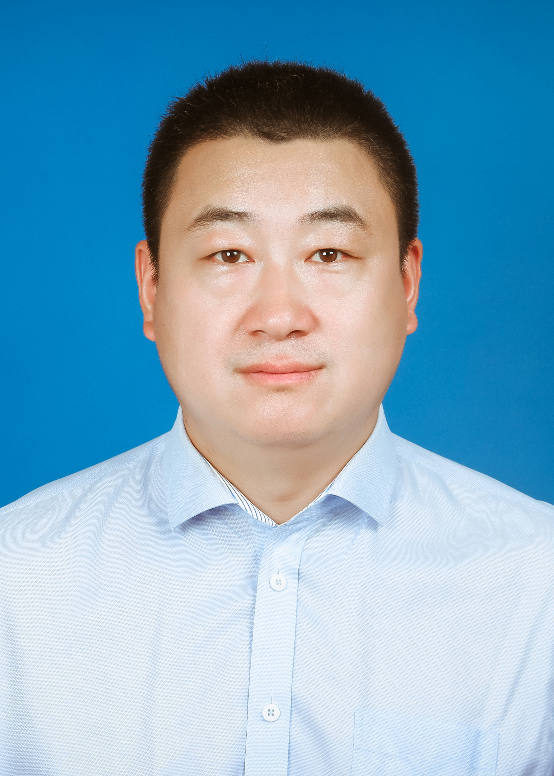
8、崔松彪，男，汉族，1980年8月出生，1997年入伍，1999年退伍，现任洛阳伟诚工程检测有限公司总经理。退役后安置到洛阳石化工作，坚持以一名军人的标准严格要求自己，多次被评为“技术能手”“先进工作者”。2013年成立洛阳伟诚工程检测有限公司，从初创5人团队壮大到现在近百人的检测团队，始终坚持以“服务大国重器、支持国家战略”为使命积极投身军民融合项目，取得相关行业多个领域技术资格证书，获得发明专利1项，实用新型专利12项。企业成立9年间，坚持履行社会责任，先后安排退役军人就业20余人，积极开展走访慰问困难群众、捐赠抗疫物资、为附近小学捐建餐厅等各项社会公益活动。近年来先后获得县级“最美退役军人”“优秀政协委员”“双拥工作最美先进个人”等荣誉。
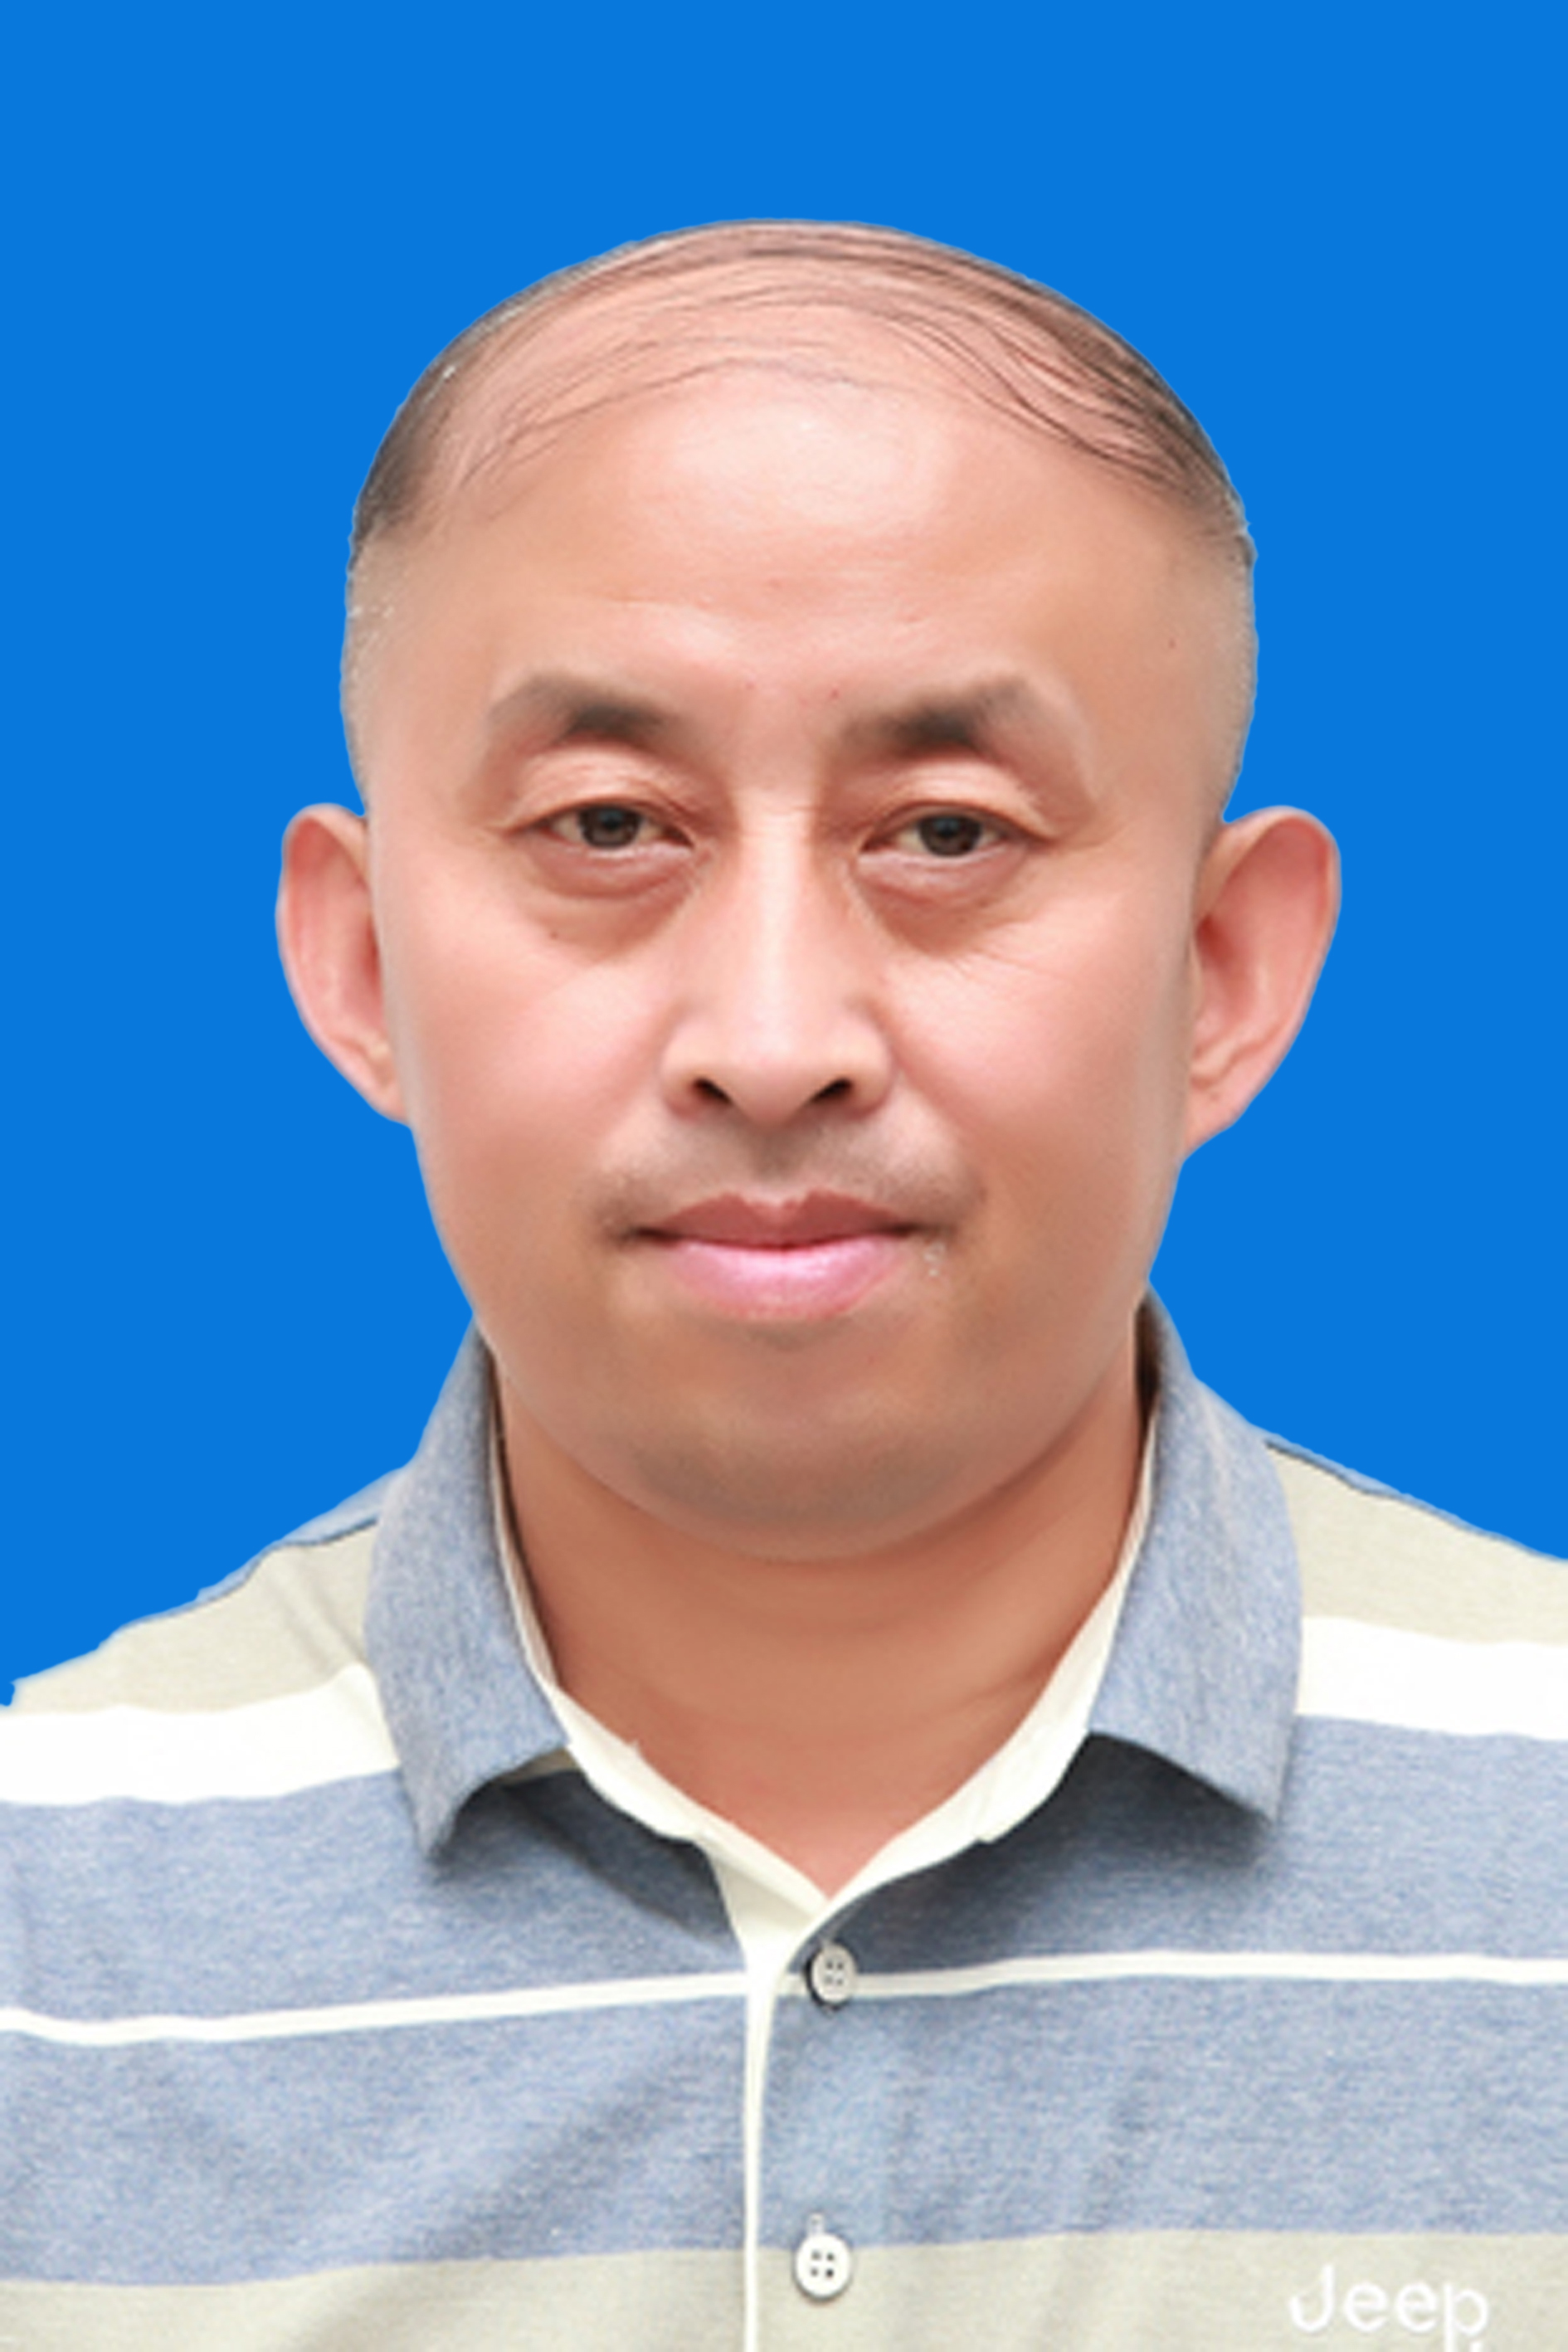
9、余建国，男，汉族，1974年3月出生，1993年入伍，2005年退伍，现任洛阳市城市管理局法规科科长。部队服役期间荣获三等功1次。在担任行政审批科科长期间，负责优化营商环境工作，用水、用气指标连续4年保持全省第一方阵，多次获得全省第一，在营商环境国评中，用水流程项目获得满分，成为全国最佳。创新举措，将水电气暖通信等8项业务整合到一窗办理，整合优化用水用气报装流程进一步减少环节和时间，经验做法被多家新闻媒体报道。多次被市政务服务中心表彰为文明服务标兵、优质服务个人，所在窗口被表彰为市政务服务“优质服务窗口”。先后被省、市表彰为“拥军先进个人”“驻村帮扶先进个人”“优化营商环境先进个人”，2022年荣立三等功一次。
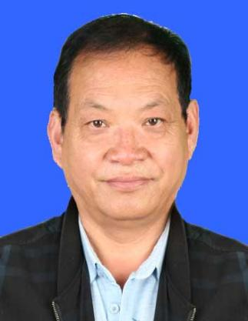
10、韩和平，男，汉族，1958年11月出生，1978年入伍，1983年退伍，现任新安县铁门镇人民调解委员会调解员。在担任庙北村支部书记期间，招商引资1500万元建设钢带包装厂，发展村集体经济，修建水泥路、架设高压线路、协调解决村民吃水问题，受到村民一致好评。2008年开始担任铁门镇民事调解员，15年来共解决疑难问题上千起，挽回经济损失数百万元。利用退役老兵身份，积极配合退役军人事务部门妥善化解矛盾纠纷，维护退役军人合法权益。先后被评为“河南省优秀社会法官”“洛阳市优秀社会法官”“优秀人民调解员”“十佳人民调解员”等荣誉。

